ОТЧЕТ О ВЫПОЛНЕНИИ
ЛАБОРАТОРНОЙ РАБОТЫ ПО ДИСЦИПЛИНЕ
«Прикладное программирование»
по теме «ООП в Python. Обработка исключительных ситуаций. Форматы XML и JSON»

СТУДЕНТА | 2 | КУРСА |  | бакалавриата | ГРУППЫ | ИДБ-25-13
 |  |  | (уровень профессионального образования)

Ткач Полина Витальевна

Направление: 09.03.03 Прикладная информатика

Отчет сдан «______» ________________2026г.
Оценка ____________________________
Преподаватель | Гетманов С. В.
 | (Ф.И.О., должность, степень, звание.) |  | (подпись)

МОСКВА 2026

Оглавление
1. Цель работы 3
2. Постановка задачи 3
3. Описание предметной области 4
4. Проектирование классов UML 5
5. Реализация программы 7
6. Пример работы программы...........................................................................8
7. Обработка исключительных ситуаций 8
7. Хранение данных в JSON и XML 9
8. Проверка работы программы 11
10. Заключение 12
Приложение 13

1. Цель работы
Цель лабораторной работы — закрепить навыки объектно-ориентированного программирования на Python, научиться проектировать диаграмму классов UML, создавать и обрабатывать собственные исключения, а также реализовывать сохранение и загрузку структурированных данных в форматах JSON и XML.

2. Постановка задачи
Для предметной области «Ресторан» необходимо спроектировать классы и отношения между ними, реализовать основные операции работы с объектами, предусмотреть проверку входных данных и обработку ошибочных ситуаций. Также требуется разработать структуру хранения данных, обеспечить чтение и запись JSON/XML, подготовить данные для демонстрации и оформить результаты в отчёте.

3. Описание предметной области
Ресторан обслуживает гостей в залах и на летней веранде. В рамках учебной модели учитываются залы и столики; клиенты (с необязательной картой лояльности); официанты, закреплённые за залом, и их смены; меню, категории блюд и сами блюда; продукты на складе и состав блюд; брони столиков; заказы и позиции заказов.
Клиент бронирует столик на определённое время, указывая количество гостей. По брони официант открывает заказ, в который добавляются блюда с указанием числа порций. Сумма заказа вычисляется как сумма цен блюд, умноженных на количество порций. Состав блюда задаёт, сколько продукта расходуется на одну порцию, а остатки продуктов хранятся в справочнике продуктов.
Модель намеренно ограничена учётными задачами. В ней не реализуются автоматическое списание продуктов при заказе, расчёт налогов и чаевых, платёжные системы, права доступа и графический интерфейс. Данные демонстрационного набора учебные.

4. Проектирование классов UML
Диаграмма классов (рисунок 1) построена по коду программы main.py. Она включает главный класс Restaurant, базовый класс Entity, тринадцать классов предметной области: DishCategory, Menu, Hall, Table, Customer, Waiter, Shift, Product, Dish, DishIngredient, Reservation, Order и OrderItem, а также иерархию из пяти классов исключений. Кроме того, на диаграмме показаны функции проверки данных (check_text, check_id, check_number, check_date) и константы допустимых статусов брони и заказа.
Класс Restaurant хранит списки объектов всех сущностей (композиция) и предоставляет операции добавления, поиска, изменения и удаления, подсчёт суммы заказа order_total, выборку блюд меню dishes_by_menu и методы сериализации save_json/load_json и save_xml/load_xml. Класс Entity содержит общий метод to_dict(), который превращает объект в словарь для сохранения.
Связи между сущностями задаются числовыми идентификаторами и имеют тип «один ко многим»: зал — столики и официанты; официант — смены и заказы; меню и категория — блюда; клиент и столик — брони; бронь — заказы. Классы DishIngredient и OrderItem являются связующими: они реализуют связи «многие ко многим» между блюдами и продуктами и между заказами и блюдами. Использование идентификаторов упрощает сохранение связей в JSON и XML.

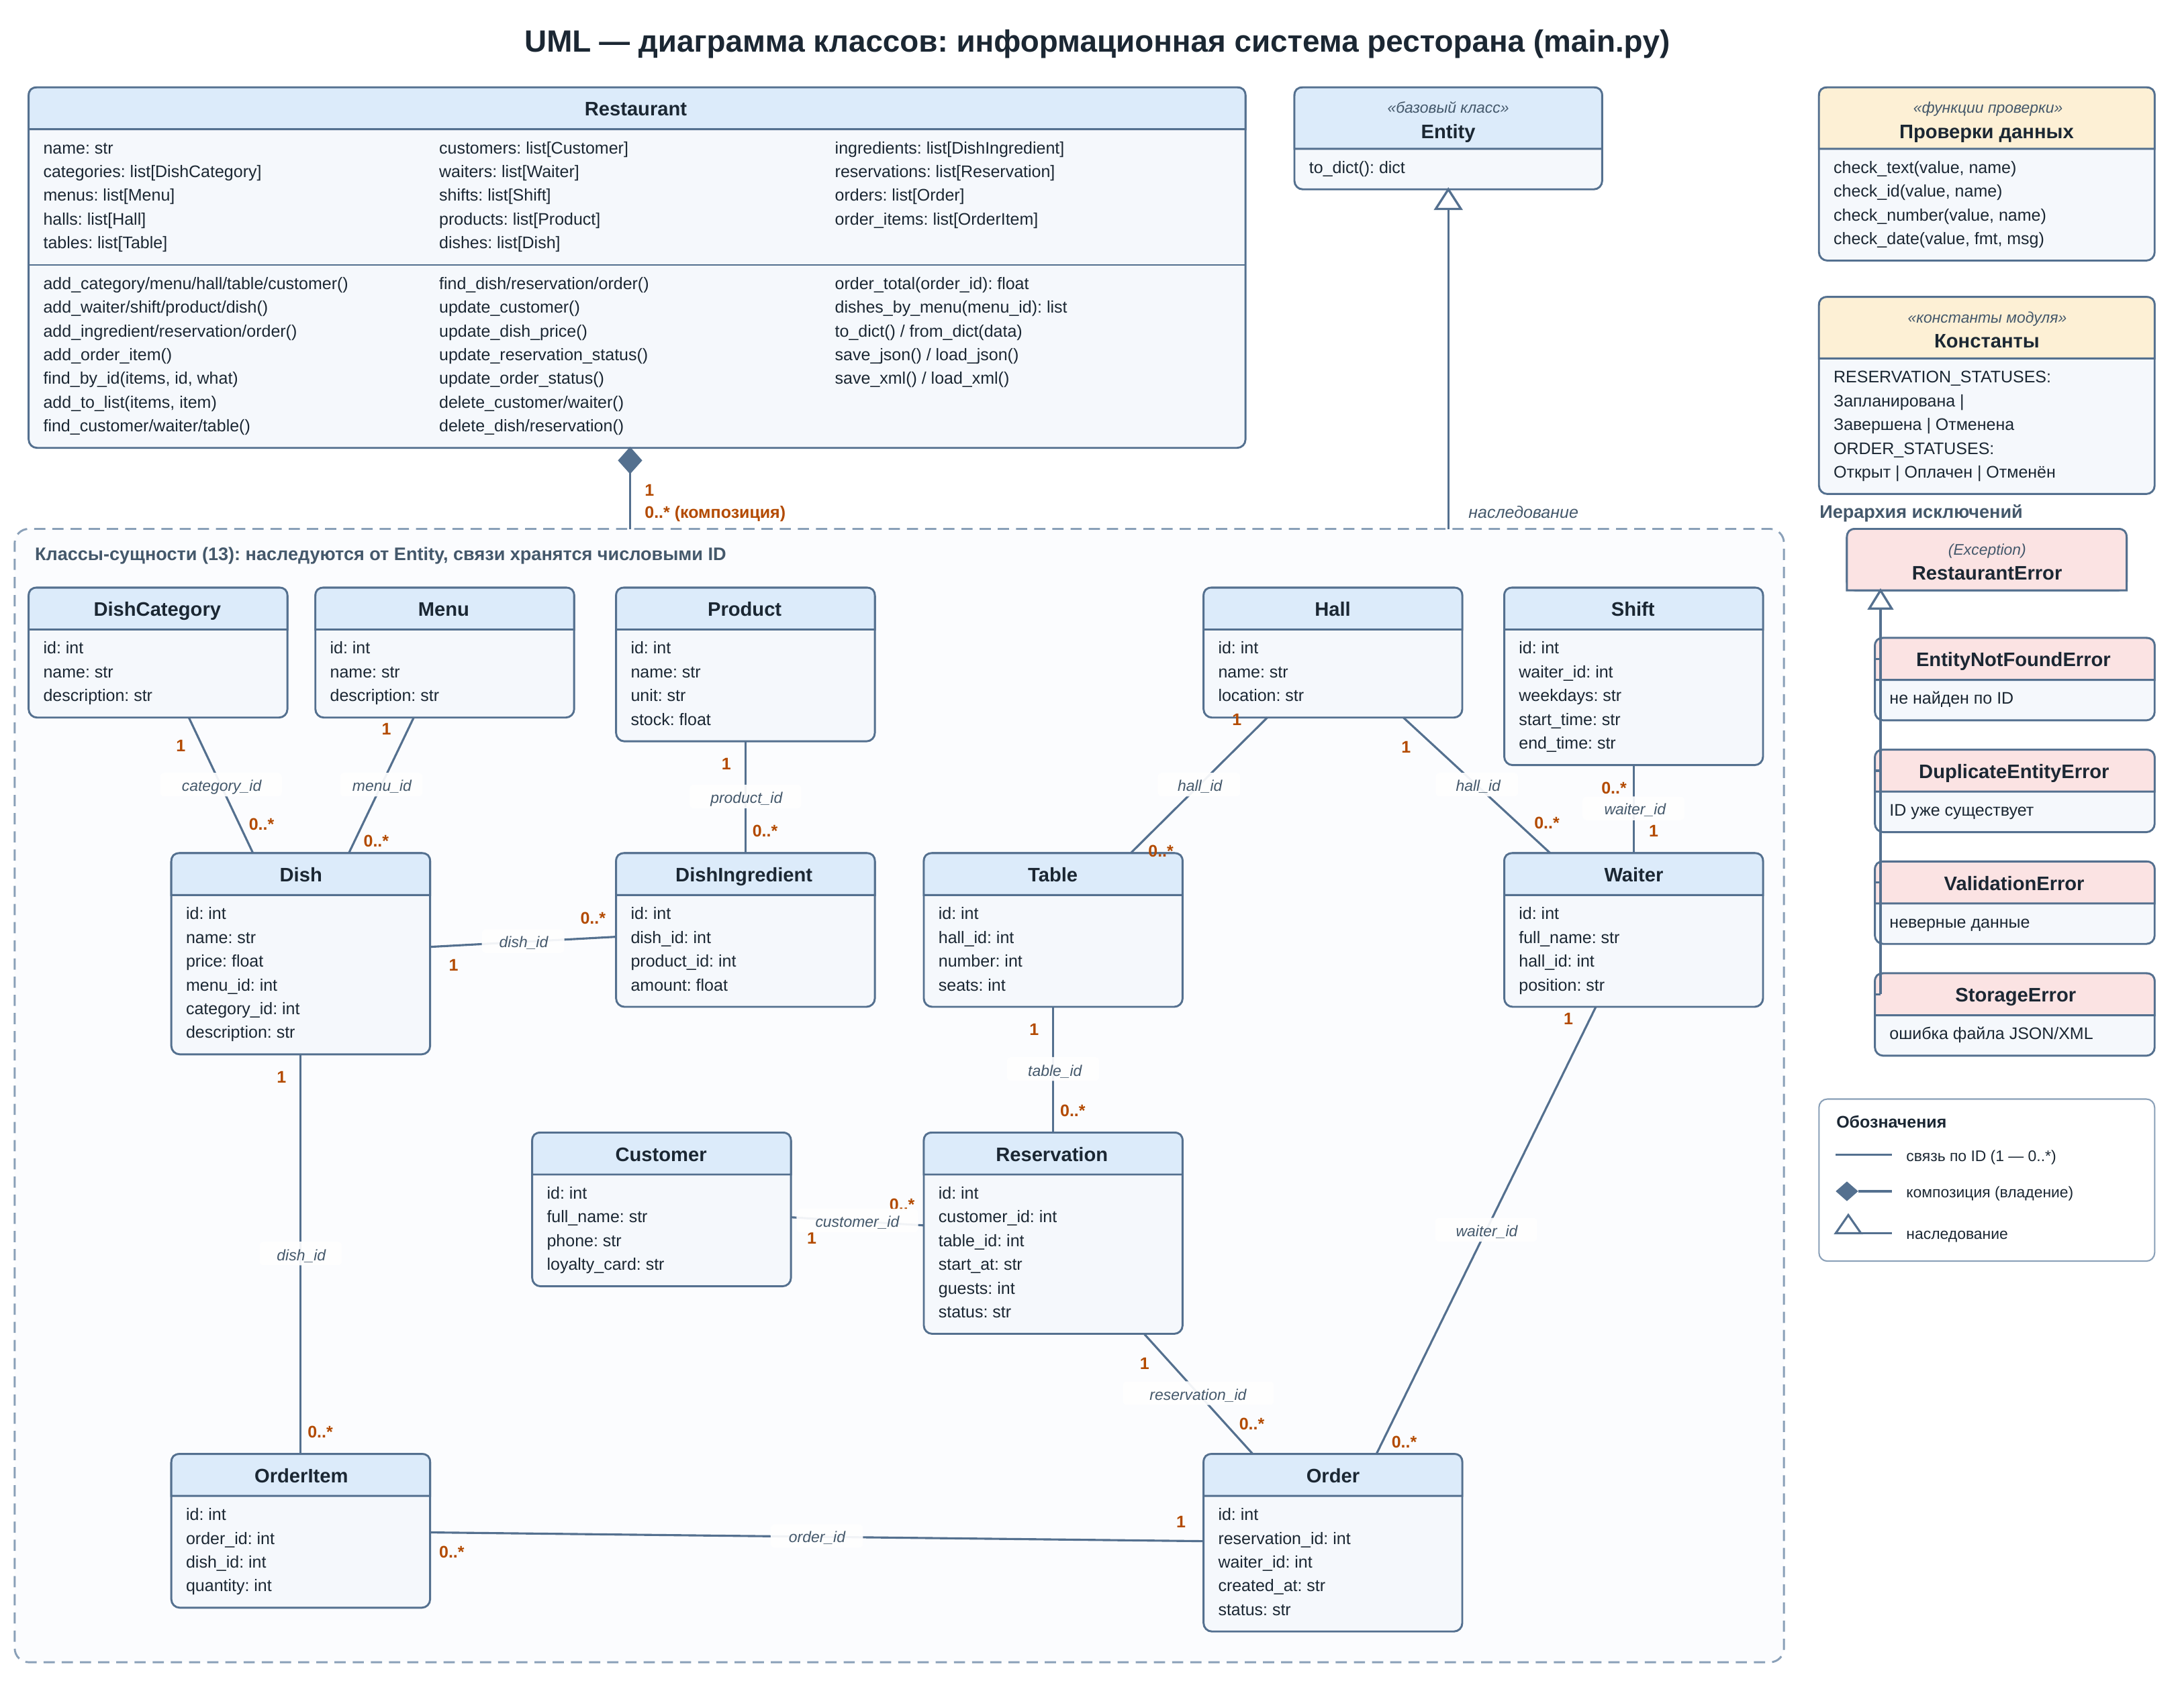
Рисунок 1 — Диаграмма классов UML информационной системы ресторана

5. Реализация программы
Программа написана на Python 3.10+ с использованием только стандартных модулей argparse, json, os, sys, datetime и xml.etree.ElementTree. Графический интерфейс отсутствует. При запуске без параметров программа загружает файл data/restaurant.json и выводит сводку; если файла ещё нет, показываются демонстрационные данные. Параметр --demo создаёт демонстрационный набор и сохраняет его в каталог data (или в каталог, указанный параметром --data) в форматах JSON и XML.
Классы предметной области — обычные классы Python, унаследованные от Entity. Конструктор каждого класса проверяет входные данные функциями check_text, check_id, check_number и check_date, а метод to_dict() базового класса возвращает словарь полей объекта. Класс Restaurant хранит тринадцать списков и реализует добавление объектов с контролем уникальности ID (add_to_list), поиск по ID (find_by_id), изменение данных клиента, цены блюда, статусов брони и заказа, удаление клиента, официанта, блюда и брони с проверкой зависимостей, а также подсчёт суммы заказа и выборку блюд меню.
При добавлении объекта проверяется существование связанных объектов: зала для столика и официанта, меню и категории для блюда, блюда и продукта для состава блюда, клиента и столика для брони, брони и официанта для заказа, заказа и блюда для позиции заказа. Дополнительно действуют правила предметной области: номер столика уникален в пределах зала; число гостей не превышает число мест за столиком; один столик нельзя забронировать дважды на одно и то же время; позиции можно добавлять только в открытый заказ; начало смены должно быть раньше её окончания.
Порядок загрузки данных задаётся списком KEYS: сначала загружаются объекты, на которые ссылаются другие (категории, меню, залы), затем зависимые. Соответствие ключа, класса, метода добавления и XML-тега хранится в словарях CLASSES, ADD_METHODS и XML_TAGS.

6. Пример работы программы
Пример запуска демонстрационного режима. Программа создаёт файлы data/restaurant.json и data/restaurant.xml и выводит сводку по данным:
> python main.py --demo
Демонстрационные данные созданы и сохранены в JSON и XML.
Ресторан «Лаборатория вкуса»
Залов: 2 | Столиков: 3 | Меню: 1
Клиентов: 2 | Официантов: 2 | Смен: 2
Блюд: 2 | Продуктов: 3 | Броней: 2
Бронь #1: 2026-11-02 19:00 — Монин Арсений Артемович; столик №1; гостей: 3; Запланирована
Бронь #2: 2026-11-02 20:00 — Спиридонов Артем Федотович; столик №1; гостей: 5; Запланирована
Заказ #1: официант Тарасов Арсений Валентинович; сумма 3450.00 руб.; Открыт

Сумма заказа №1 вычисляется как 1500 × 2 + 450 × 1 = 3450 руб. Номер столика в сводке указан в пределах своего зала, поэтому у броней №1 и №2 выведено «столик №1»: первая относится к столику основного зала, вторая — к столику летней веранды.

7. Обработка исключительных ситуаций
Создан базовый класс RestaurantError (наследник Exception) и специализированные исключения EntityNotFoundError, DuplicateEntityError, ValidationError и StorageError. Исключение ValidationError возникает при пустых обязательных полях, неположительных идентификаторах (в том числе значениях True/False), отрицательных ценах и остатках, неверном формате даты и времени, недопустимом статусе брони или заказа, превышении числа мест за столиком, повторной брони столика, неверном порядке времени начала и конца смены, попытке удалить объект со связанными записями или изменить закрытый заказ.
При повторном добавлении ID, а также номера столика, уже существующего в зале, возникает DuplicateEntityError; поиск отсутствующей сущности и ссылка на несуществующий объект приводят к EntityNotFoundError.
При файловых операциях перехватываются ошибки отсутствующего файла, синтаксиса JSON (с указанием номера строки), разбора XML и ввода-вывода, которые преобразуются в StorageError с пояснением причины. Если в загружаемых данных нет обязательного поля или структура не соответствует модели, возникает ValidationError. В функции main() ошибки предметной области, а также ValueError и TypeError перехватываются, сообщение выводится в поток ошибок, и программа завершается с ненулевым кодом вместо аварийного завершения.

8. Хранение данных в JSON и XML
JSON хранит название ресторана в поле restaurant и тринадцать массивов объектов по типам: categories, menus, halls, tables, customers, waiters, shifts, products, dishes, ingredients, reservations, orders, order_items. Каждая сущность представлена объектом с именованными полями; связи задаются числовыми идентификаторами. Фрагмент файла data/restaurant.json:
"halls": [
{
"id": 1,
"name": "Основной зал",
"location": "1 этаж"
},
...

XML использует корневой элемент restaurant с атрибутом name и дочерние элементы-группы с теми же именами, что и массивы JSON; каждая сущность — элемент в единственном числе (hall, table, dish, order_item и т. д.), поля — вложенные элементы. Для записи используется ElementTree, перед сохранением дерево форматируется отступами. Фрагмент файла data/restaurant.xml:
<restaurant name="Ресторан «Лаборатория вкуса»">
<halls>
<hall>
<id>1</id>
<name>Основной зал</name>
<location>1 этаж</location>
</hall>
...
</halls>
...

В XML все значения хранятся текстом, поэтому при загрузке поля-идентификаторы, количества и номера (INT_FIELDS) преобразуются в целые числа, а цена, остаток и количество продукта (FLOAT_FIELDS) — в числа с плавающей точкой; после этого данные проходят те же проверки связности и корректности, что и при создании объектов.
Методы save_json/load_json и save_xml/load_xml являются частью класса Restaurant: так реализованы сериализация (объекты в файл) и десериализация (файл в объекты).

9. Проверка работы программы
Проверка выполнена автоматическими тестами test_restaurant.py (модуль unittest, 16 тестов). Все тесты пройдены; результаты приведены в файле TEST_RESULTS.txt.
Проверка | Ожидаемый результат
Демонстрационный запуск | Команда python main.py --demo создаёт restaurant.json и restaurant.xml и выводит сводку по данным.
Проверка связей | Нельзя добавить столик в несуществующий зал или блюдо с несуществующим меню: возникает EntityNotFoundError.
Проверка уникальности | Повторный ID и повторный номер столика в одном зале вызывают DuplicateEntityError.
Проверка полей | Пустое ФИО, отрицательный ID, неверная дата, недопустимый статус и смена с началом позже окончания отклоняются ValidationError.
Правила бронирования | Гостей больше, чем мест, и повторная бронь столика на то же время отклоняются ValidationError.
Заказы | Сумма заказа №1 равна 3450.00 руб.; после смены цены салата на 500 руб. — 3500.00 руб.; позиции оплаченного заказа менять нельзя.
Удаление | Нельзя удалить бронь с заказом и клиента с бронями; бронь без зависимых записей удаляется.
JSON | Демонстрационные данные сохраняются в restaurant.json и загружаются обратно без потери информации.
XML | Демонстрационные данные сохраняются в restaurant.xml и загружаются обратно без потери информации.
Файловые ошибки | Отсутствующий файл и повреждённые JSON/XML вызывают StorageError; отсутствующее поле в JSON — ValidationError.

10. Заключение
В ходе лабораторной работы спроектирована объектная модель ресторана и реализована программа на Python без графического интерфейса. Реализованы связи между сущностями, базовые операции управления данными, правила бронирования и заказов, пользовательские исключения и проверки корректности входной информации. Разработаны сохранение и загрузка данных в JSON и XML, подготовлены демонстрационные файлы, автоматические тесты и диаграмма классов UML. Поставленные задачи лабораторной работы выполнены в рамках выбранной учебной модели.

Приложение
main.py — исходный код программы
test_restaurant.py — автоматические тесты
restaurant.json — набор данных JSON
restaurant.xml — набор данных XML
restaurant_data.txt — описание демонстрационных данных
uml_classes.svg и uml_classes.png — диаграмма классов UML
README.md — инструкция по запуску и проверке
otchet.docx — отчёт по лабораторной работе
TEST_RESULTS.txt — результаты автоматической проверки
Ссылка на репозиторий GitHub: https://github.com/polinatkach/Lab1

